第1天
- 解方程组
- ； （2）.

2.如图，直线与的交点坐标为，则关于的方程的解是 ．
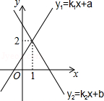
3.某校招聘一名数学老师，对应聘者分别进行了教学能力、科研能力和组织能力三项测试，其中甲、乙两名应聘者的成绩如下表所示（单位：分），如果根据实际需要，学校将教学、科研和组织能力三项测试得分按的比例计算两人的总成绩，得分高者被录用，那么 将被录用．
 | 教学能力 | 科研能力 | 组织能力
甲 | 81 | 85 | 86
乙 | 92 | 80 | 74
4．不等式的解集在数轴上表示正确的是（ ）
A．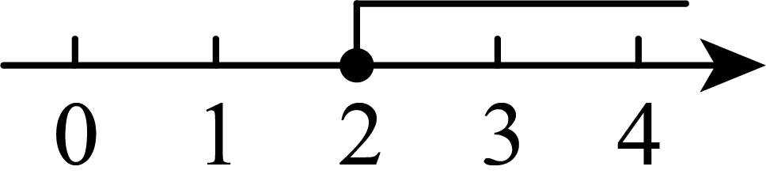 B．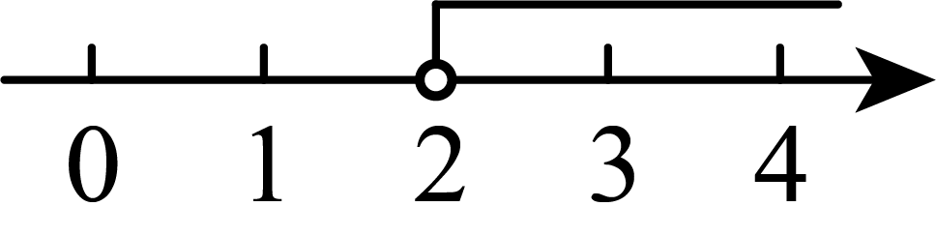
C．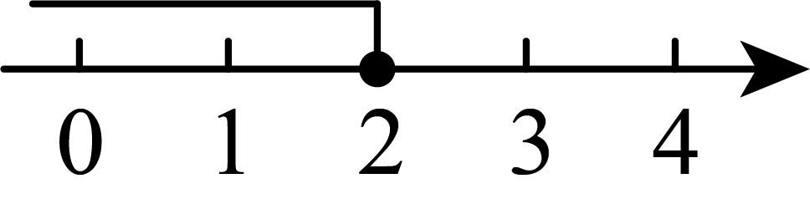 D．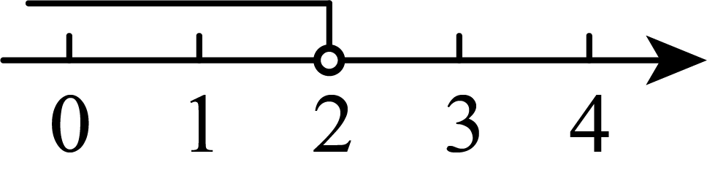
5.化简：
（1） （2） （3）×3

第2天
1.某单位要招聘1名英语翻译，张明参加招聘考试的成绩如表所示：
成绩 | 听 | 说 | 读 | 写
张明 | 95 | 90 | 90 | 90
若把听、说、读、写的成绩按计算平均成绩，则张明的平均成绩为 ．
2.如图，已知函数和图象交于点，点的横坐标为1，则关于，的方程组的解是
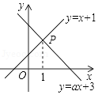
A． B． C． D．
3.解方程组
（1）$\left\{\begin{aligned}&2x+3(y−2)=6 \\ &x−\frac{y}{2}=2\end{aligned}\right.$； （2）$\left\{\begin{aligned}&7x+4y=2① \\ &3x−6y=24②\end{aligned}\right.$．

- 解不等式组：
（1） （2）

第3天
1.一组数据：1，2，1，0，2，a，若它们的众数为1，则这组数据的平均数为_________

2.解不等式组，并在数轴找出解集。

3.化简
- × （2）4× （3）6×3

4.用适当方法解下列二元一次方程组：
（1）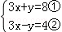 （2）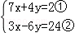

第4天
1.在“爱满扬州”慈善一日捐款活动中，学校团总支为了了解本校学生的捐款情况，随机抽取了50名学生的捐款数进行了统计，并绘制成下面的统计图.
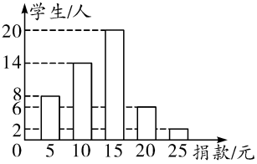
（1）这50名同学捐款的众数为_____元，中位数为_______元；
（2）求这50名同学捐款的平均数；
（3）该校共有600名学生参与捐款，请估计该校学生的捐款总数

2.解二元一次方程组：
（1） （2）

3.计算题
（1）﹣ （2）×﹣（+）（﹣）

第5天
1.如图，在平面直角坐标系中，直线与直线交于点，则关于、的方程组的解为
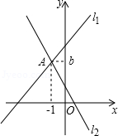A． B． C． D．

2．在一次体检中，甲、乙、丙、丁四位同学的平均身高为1.65米，而甲、乙、丙三位同学的平均身高为1.63米，下列说法一定正确的是（ ）
A．四位同学身高的中位数一定是其中一位同学的身高
B．丁同学的身高一定高于其他三位同学的身高
C．丁同学的身高为1.71米
D．四位同学身高的众数一定是1.65

3．解不等式组
请结合题意填空，完成本题的解答．
(1)解不等式①，得____________；
(2)解不等式②，得____________；
(3)把不等式①和②的解集在数轴上表示出来：

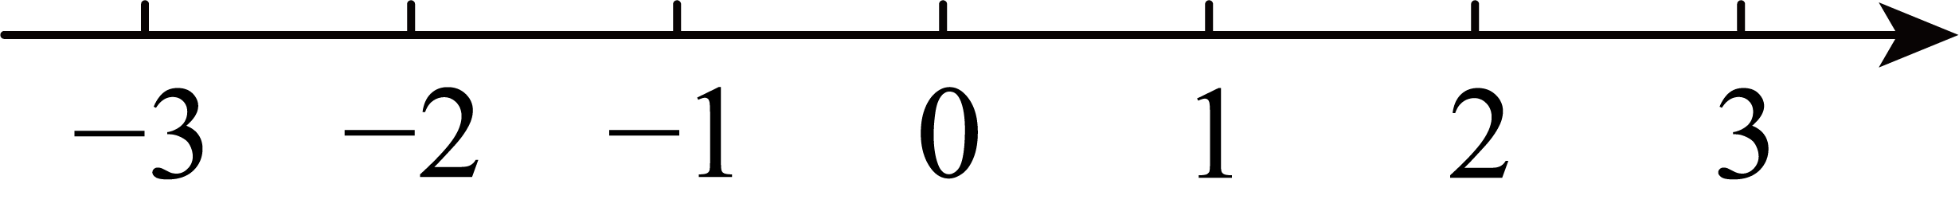

第6天
1.解方程组
（1） （2）．

2． 随着网络的发展，在节日期间长辈们往往用抢微信红包的形式发放红包，下表是某班同学们在春节期间所抢的红包金额进行统计的结果表：
金额（元） | 20 | 30 | 50 | 100 | 200
a人数（人） | 5 | 16 | 10 | 6 | 5
根据表中提供的信息，红包金额的众数和中位数分别是（ ）
A．16元，50元 B．30元，30元 C．30元，40元 D．30元，50元
3.化简
（1）$\sqrt{12}+\sqrt{18}−\sqrt{8}−\sqrt{32}$ （2）$(3+\sqrt{10})(\sqrt{2}−\sqrt{5})$．

4.解不等式组：并在数轴找出解集

第7天
1.．珠海市某中学在创建“书香校园”活动中，为了解学生的读书情况，某校抽样调查了部分同学在一周内的阅读时间，绘制如下统计图．根据图中信息，解答下列问题：
（1）被抽查学生阅读时间的中位数为 h，平均数为 h；
（2）若该校共有1500名学生，请你估算该校一周内阅读时间不少于3h的学生人数．
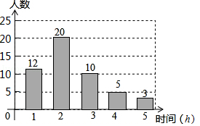
2.解方程组
（1）． （2）．

3.不等式的解集在数轴上表示正确的是（ ）
A． B．
C． D．

第8天
- 解方程组
（1）． （2）$\left\{\begin{aligned}&3(x−1)=y+5 \\ &5y−6=3(x+4)\end{aligned}\right.$．

2.某校九年级（1）班全体学生英语听说测试的成绩统计如表：
成绩（分） | 24 | 25 | 26 | 27 | 28 | 29 | 30
人数（人） | 1 | 4 | 6 | 7 | 9 | 7 | 6
根据上表中的信息判断，下列结论中错误的是（ ）
A．该班一共有40名同学
B．该班考试成绩的众数是28分
C．该班考试成绩的中位数是28分
D．该班考试成绩的平均数高于28分
3.化简：
（1）$\sqrt{18a}⋅\sqrt{2a}(a≥0)$ （2）$\sqrt{4\frac{1}{2}}÷\sqrt{2\frac{1}{4}}$

4．不等式的解集在数轴上表示正确的是（ ）
A． B．
C． D．

第9天
1.计算题
(1)3$\sqrt{5}+2\sqrt{\frac{1}{2}}−\sqrt{20}−\frac{1}{2}\sqrt{32}$． (2)（3﹣$\sqrt{7}$）（3+$\sqrt{7}$）+$\sqrt{2}$（2﹣$\sqrt{2}$）

- 解方程组．

3．不等式的解集为
4.如图，已知函数y=x+1和y=ax+3图象交于点P，点P的横坐标为1，则关于x，y的方程组$\left\{\begin{aligned}&x−y=−1 \\ &ax−y=−3\end{aligned}\right.$的解是________
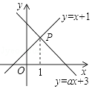

5.解不等式组：

第10天
- 解不等式，并把它的解集在数轴上表示出来.

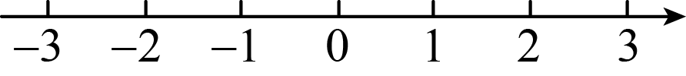
2.解方程组$\left\{\begin{aligned}&3(x−1)=y+5 \\ &5y−6=3(x+4)\end{aligned}\right.$．

3.计算题
(1) $\sqrt{48}$÷$\sqrt{3}$﹣$\sqrt{\frac{1}{2}}$×$\sqrt{12}$+$\sqrt{24}$ (2) （+3﹣2）×2．

4.某校九年级开展征文活动，征文主题只能从“爱国”“敬业”“诚信”“友善”四个主题中选择一个，九年级每名学生按要求都上交了一份征文，学校为了解选择各种征文主题的学生人数，随机抽取了部分征文进行了调查，根据调查结果绘制成如下两幅不完整的统计图．
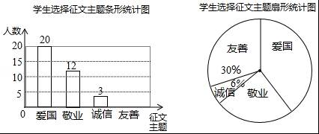
（1）求本次调查共抽取了多少名学生的征文；
（2）将上面的条形统计图和扇形统计图补充完整；
（3）如果该校九年级共有1200名学生，请估计选择以“友善”为主题的九年级学生有多少名；

